ПРИПРЕМЕ ИЗ ПРАВОСЛАВНЕ ВЈЕРОНАУКЕ
Датум: | 21.10.2010.год.
Разред: | VIII-3
Наставна тема: | Човјек и духовност
Наставна јединица: | О свијету и човјеку-постанак свијета,материјални и духовни свијет
Тип часа: | Обрада
Наставна метода: | Метод разговора на тему
Облик рада: | Фронтални рад
Очекивани исходи: | Ученик ће бити способан да:  препозна улогу хришћанства у спасењу свијета и човјека
Литература: | Уџбеник «Догматско богословље»,Св.Писмо , иконе и илустрације
УВОДНИ ДИО ЧАСА: У уводном дијелу часа поновити у каквог Бога ми хришћани вјерујемо.
ГЛАВНИ ДИО ЧАСА: Излагање: Хришћанско учење о свијету и човјеку везано је за улогу и мјесто човјека у свијету. Хришћанство се бави проблемом живота и смрти , који је везан за стварање свијета. Православни хришћани вјерују да је Бог „ творац неба и земље и свега видљивог и невидљивог“ ( Символ вјере ).
Бог ствара свијет својом слободном вољом и љубављу , а с циљем да свијет и човјек буду у вјечној заједници са Богом. По учењу Св.Отаца Цркве Бог ствара свијет ни из чега тј. из небића , ништавила ( лат. Ex nihilo ). То значи да свијет сам по себи није вјечан и да прије стварања није постојао ни у каквом облику. Осим Бога није постојало ништа друго.
Многи народи у историји човјечанства су имали сопствене представе о настанку свијета и човјека. Антички Грци и њихови философи су тврдили да свијет и Бог постоје одувијек . Свијет нема почетка , Бог га није створио , већ га само уредио и уобличио.Такав свијет Грци су звали „ космос“- нешто што је божански уређено и лијепо.
По казивању Постања ( прве књиге Св.Писма Ст.Завјета ) Бог ствара свијет за шест дана. Јеврејски појам „ јом „ значи дан али и временски неограничен период . Први дан је Бог створио земљу и свјетлост , други небески свод (атмосферу) , трећи дан копно и биљни свијет и све водене површине , четврти сунце и мјесец и друга небеска тијела, пети водене животиње и птице , шести копнене животиње и на крају настаје човјек Адам .
Прије стварања материјалног свијета Бог ствара духовни свијет под којим подразумијевамо анђеле , бестјелесна небеска бића обдарена слободном вољом и разумом. Бог их је створио са одређеним циљем да буду вјесници и извршиоци воље Божије и да непрестано славе и служе Богу. На грчком „ ангелос „ значи вијесник , онај који саопштава радосну вијест некоме.
У Св.Писму налазимо мноштво примјера јављања анђела( Аврамово гостопримство, Благовијести , Рођење Христово , Васкрсење , Вазнесење итд.)
Постоји девет анђеоских чинова ( херувими , серафими , господства , арханђели итд.)
Међу њима арханђели имају посебну улогу.Св.Михаило је први војвода небеске војске , Гаврило је благовјесник док је Луцифер будући отпадник Сатана , био свјетлоносац.
Луцифер се погордио и побунио против Бога и Божије љубави и доброте. Отпавши од Бога постао је извор зла , одсуство добра тј. Ђаво. На грчком „ диаволос“ значи клеветник , кушач , лажов , преварант , непријатељ Бога и човјека. Са собом је повео мноштво анђела који су отпали и постали зли бјесови или демони.

Црква је посветила један седмични дан анђелима – понедјељак , дан у коме се на богослужењима славе бестелесне и небеске силе , а једном годишње слави се празник свих небеских сила 8/21 новембар св. арханђел Михаило – Аранђеловдан.
На Св.Тајни Крштења сваки човјек добија свога анђела чувара , коме се човјек моли да га штити и чува од свакога зла.
На православним иконама анђели се приказују у људском облику и као младолика бића. На Литургији се пјева Херувимска пјесма и пјесма Свет , Свет , Свет Господ Саваот ... Ђакони на богослужењима изображавају тј .представљају анђеле који служе око небеског престола.
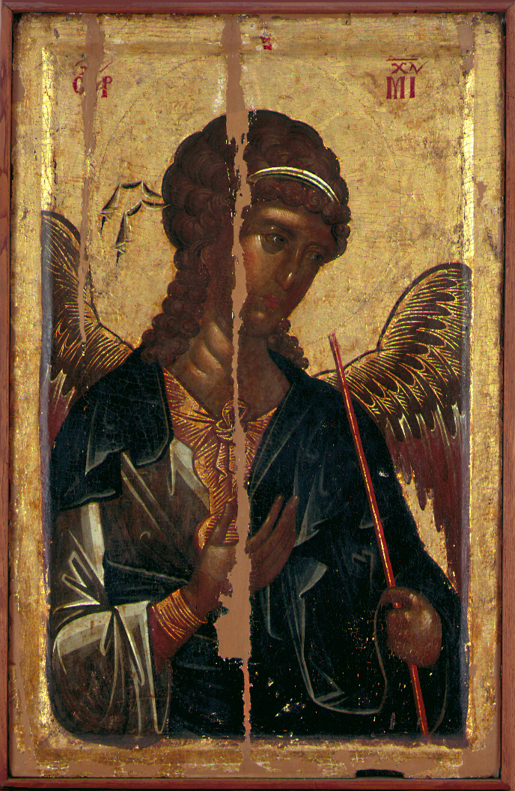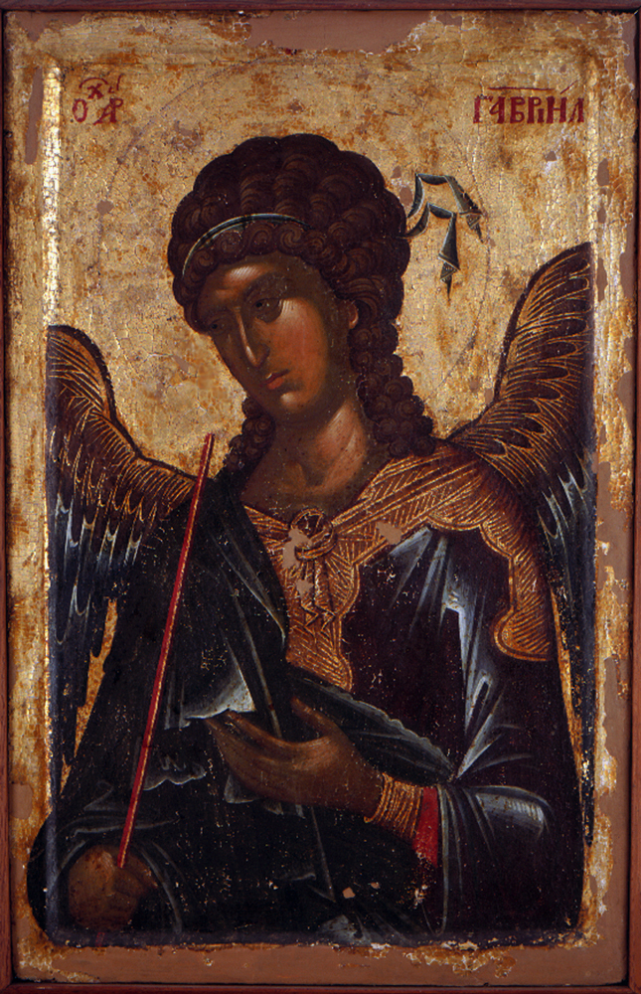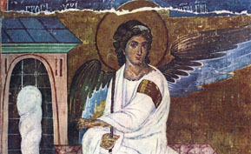
ЗАВРШНИ ДИО ЧАСА:
Кроз разговор са ученицима поновити изложену наставну јединицу.
Задати задатке за самостални рад, те поновити изложену наставну јединицу.

Вјероучитељ:
Ненад Радуловић

